ФЕДЕРАЛЬНОЕ Государственное АВТОНОМНОЕ образовательное УЧРЕЖДЕНИЕ ВЫСШЕГО образования

**БЕЛГОРОДСКИЙ ГОСУДАРСТВЕННЫЙ НАЦИОНАЛЬНЫЙ**

**ИССЛЕДОВАТЕЛЬСКИЙ УНИВЕРСИТЕТ»**

**(НИУ «БелГУ»)**

**ИНСТИТУТ ИНЖЕНЕРНЫХ И ЦИФРОВЫХ ТЕХНОЛОГИЙ**

КАФЕДРА ПРИКЛАДНОЙ ИНФОРМАТИКИ И ИНФОРМАЦИОННЫХ ТЕХНОЛОГИЙ

**Отчет**

по дисциплине «Разработка программных приложений на языках высокого уровня»

специальности 09.03.03 «Прикладная информатика»

**Лабораторная работа № 5**

студента очного отделения

3 курса 12002005 группы

Чернышева Владислава Максимовича

Проверил:

старший преподаватель

Лифиренко Максим Вячеславович

БЕЛГОРОД 2023

**Цель работы:** получить практические навыки создания многопоточных приложений.

(Вариант №20)

Эмулировать работу следующего процесса «Warcraft». Заданное количество юнитов добывают золото равными порциями из одной шахты, задерживаясь в пути на случайное время, до ее истощения. Работа каждого юнита реализуется в порожденном процессе (потоке).

**Листинг класса Warcraft**

import java.util.Random;  
  
public class Warcraft {  
 */**  
 * Этот метод эмулирует работу следующего процесса «Warcraft». Заданное*

*\* количество юнитов  
 * добывают золото равными порциями из одной шахты, задерживаясь в пути*

*\* на  
 * случайное время, до ее истощения. Работа каждого юнита реализуется в  
 * порожденном процессе (потоке).  
 \** ***@param*** *args Не используется  
 */* public static void main(String[] args) {  
 int numUnits = 5; // количество юнитов  
 int goldPerMine = 10; //количество золота за заход в шахту  
 int goldMined = 0; // количество добытого золота  
  
 Mine mine = new Mine(); // создаем шахту  
  
 Unit[] units = new Unit[numUnits]; // создаем массив для юнитов  
 for (int i = 0; i < numUnits; i++) {  
 units[i] = new Unit("Батраком " + (i + 1) + " ", mine, goldPerMine); // создаем юнитов и передаем им ссылку на шахту и количество золота, которое они должны добыть  
 units[i].start(); // запускаем поток для каждого юнита  
 }  
  
 System.*out*.println("Нужно больше золота!");  
  
 // ждем, пока все юниты добудут золото из шахты  
 for (Unit unit : units) {  
 try {  
 unit.join();  
 } catch (InterruptedException e) {  
 e.printStackTrace();  
 }  
 }  
  
 // считаем общее количество добытого золота  
 for (Unit unit : units) {  
 goldMined += unit.getGoldMined();  
 }  
  
 // выводим результаты  
 System.*out*.println("Всего золота добыто: " + goldMined);  
 System.*out*.println("Золото оставшееся в золотом руднике: " + mine.getGoldInMine());  
 System.*out*.println("Золотой рудник обрушился(");  
  
 }  
}  
  
class Unit extends Thread {  
 private String UName;  
 private Mine mine;  
 private int goldPerMine;  
 private int goldMined;  
  
 public Unit(String UName, Mine mine, int goldPerMine) {  
 this.UName = UName;  
 this.mine = mine;  
 this.goldPerMine = goldPerMine;  
  
 }  
  
 @Override  
 public void run() {  
 while (mine.getGoldInMine() > 0) {  
 int delay = new Random().nextInt(100); // случайная задержка для эмуляции времени, затраченного на добычу золота  
 try {  
 Thread.*sleep*(delay);  
 } catch (InterruptedException e) {  
 e.printStackTrace();  
 }  
 goldMined += mine.mineGold() * goldPerMine; // добываем золото из шахты  
 System.*out*.println("Всего золота добыто " + UName + goldMined);  
 if (mine.getGoldInMine() > 0)  
 System.*out*.println("Золото оставшееся в золотом руднике: " + mine.getGoldInMine());  
 }  
 }  
  
 public int getGoldMined() {  
 return goldMined;  
 }  
}  
  
class Mine {  
 private int goldInMine;  
  
 public Mine() {  
 goldInMine = 15000; // начальное количество золота в шахте  
 }  
  
 public synchronized int mineGold() {  
 if (goldInMine <= 0) {  
 return 0;  
 }  
 goldInMine -= 10;  
 return 1;  
 }  
  
 public synchronized int getGoldInMine() {  
 return goldInMine;  
 }  
}

Результаты работы программы представлен на рисунке 1.

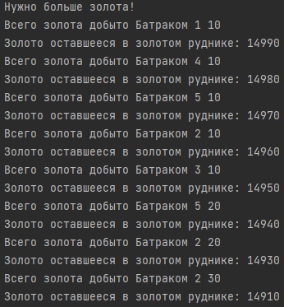

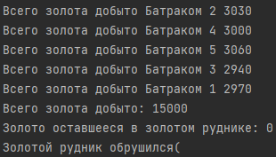

Рисунок 1 – Результат работы программы

Вывод: В ходе выполнения лабораторной работы были получены практические навыки создания многопоточных приложений на примере эмуляции процесса добычи золота в «Warcraft».